KAJ1AN SOSIOLOGIS PRAKTIS MANTUNU DAN IMPLIKASINYA  
BAGI PEMBAGIAN WARISAN DAJLAM MASYARAKAT  
LEMBANG LILI’KIRA, KECAMATAN NANGGALA

r. T^rima ) cfe- &{- 1

Ka-jia* dan

.'enniajari

SKRIPSI

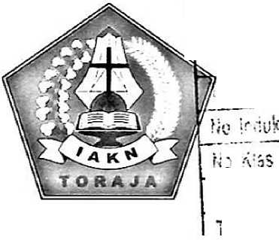

rP WRPUSTAXAAN ,

I INSfiTUT AGAVA **NEGERI**

• IAKN **TORAJA**

: *^cy>I w/&*■<*_*

: $e><o -2>

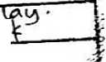

*

*^Q<AtXr>*

Diajukan Kepada Institut Agarna Kristen Negeri Toraja untuk Memenuhi

Salah Satu Syarat Guna Memperoieh Gelar Sarjana Teologi

OLEH:

CINDY FATEKA SARI  
2020175106

PROGRAM STIJBI TEOLOGI KRISTEN  
FAKULTAS TEOLOGI DAN SOSIOLOGI KRISTEN  
INSTITUT AGAMA KRISTEN NEGERI (IAKN) TORAJA

• 2021

Judul Skripsi : Kajian Sosiologis Terhadap Praktik Manlunu Dan

lmplikasinya Bagi Pembagian Warisan Dalam Masyarakat Lembang Lilikira’ Kecamatan Nanggala.

Disusun Oleh :

Nama : Cindy Fatika Sari

NIRM : 2020175106

Program Studi : Teologi Kristen

Fakuitas : Teologi dan Sosiologi Kristen

Setefah dikonsultasikan, dikoreksi, dan diperbaiki dengan arahan dari pembimbing, maka skripsi ini dinyatakan memenuhi syarat untuk dijilid dan diserahkan pada Institut Agama Kristen Negeri (IAKN) Toraja.

Tana Toraja, 30 November 2021 Dosen Pembimbing

Pembimbing I Pembimbing II

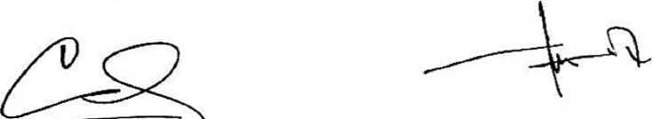

Christian L. Kandalcle. MdPd.K Dr, Amos Susanto

NIP 198706242019031007 NIP 197910302011011004

tt

: Kajian Sosiologis Praktis Mantunu dan Implikasinya bagi Pembagian Warisan dalam Masyarakat Lembang Lil’kira Kecamatan Nanggala

Nama : Cindy Fatika Sari

Judul

Disusun oleh

NIRM : 2020175106

Program Studi : Teologi Kristen

Fakultas : Teologi dan Sosiologi Kristen

Dibimbing oleh :

1. Christian E. Randalele, M.Pd.K
2. Dr. Amos Susanto

Telah dipertahankan dan dipertanggungjawabkan oleh penulis di depan penguji pada ujian saijana (SI) Institut Agama Kristen Negeri (IAKN) Toraja pada tanggal 06 Desember 2021 dan diyudisium pada tanggal 29 Desember 2021.

Dewan Penguji:

NIP 19710323009011003

NIP 199308012020122022

Panitia Ujian

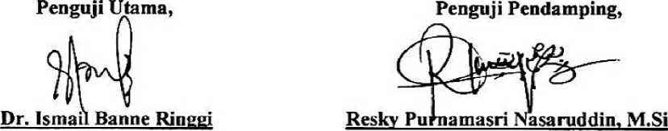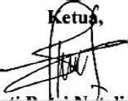

Sumian ruin i>aiana, M.Pd.

Sekertaris,



NIP I99012B92019032027

Algu S. Pabangke, M.Pd.

NIP 198808162011012010

Mengetahui,

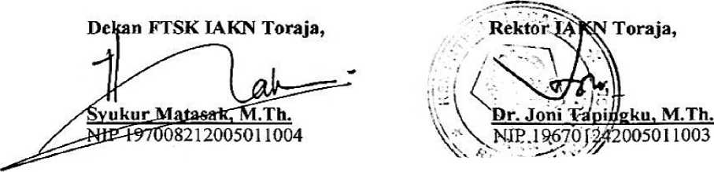

SIJRAT KETERANC.AN PENGECEKAN PLAG1AT

Setelah melalui proses pengecekan dengan menggunakan aplikasi Plagiarism Checker X / Tumitin[1], maka kami Lembaga Penelitian dan Pengabdian kepada Masyarakat (LPPM) IAKN Toraja dengan ini menerangkan bahwa skripsi yang ditulis oleh:

: Cindy Fatika Sari : 2020175106

Nama Penulis NIRM Judul Skripsi

: Kajian Sosiologis Praktis Mantunu dan lmplikasinya bagi Pembagian Warisan dalam Masyarakat Lembang Lili’kira Kecamatan

Nanggala

Tanggal Pemeriksaan : 3 Desember 2021

: 20 %[2]

Similarity

Dinyatakan MEMENUHI SYARAT ambang batas toleransi. Jika di kemudian hari ditemukan kekeliruan karena keterbatasan aplikasi, seperti adanya kesamaan dengan kaiya ilmiah lain yang lebih awal mendapat pengakuan sebagai hak cipta (misalnya: karya ilmiah tersebut belum publish secara online), maka semua konsekuensi yang ditimbulkan menjadi tanggungjawab penulis skripsi.

Demikian surat kcterangan ini, untuk dipergunakan sebagaimana mestinya.

Tana Toraja, 2 Febmari 2022

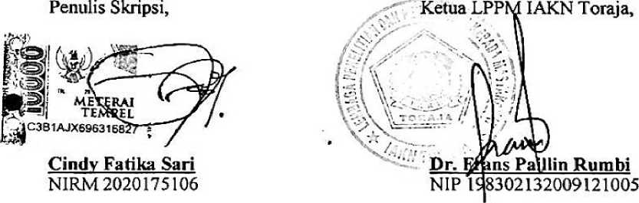

ABSTRAK

Cindy Fatika Sari (2020175), pada tahun 2021 menyusun skripsi dengan judul “Kajian Sosiologis Praktis Maniunu dan Implikasinya bagi Pembagian Warisan dalam Masyarakat Lembang Lili’kira’ Kecamatan Nang gala".

Peneliti mengangkat masalah ini karena praktik maniunu merupakan salah satu tradisi yang masih dilakukan oleh masyarakat Lembang Lili’kira’. Selain dari itu, maniunu juga merupakan salah satu syarat yang dipakai atau digunakan dalam pembagian harta warisan bagi anak atau kcturunan.

Dalam penelitian ini, peneliti menggunakan metoda pendekatan kualitatif dengan jenis yaitu dengan mengamati dan melakukan wawancara dengan tujuan mendapatkan informasi yang efektif sehubungan dengan masalah yang peneliti kaji.

Hasil dari penelitian dan pengamatan serta analisis data dapat disimpulkan bahwa dalam budaya Toraja mengorbankan hewan (maniunu) pada upacara kematian merupakan hal yang sangat penting, dalam pandangan masyarakat yang saat ini sudah menganut Kristen beranggapan bahwa mereka maniunu tedong karena itulah salah satu bentuk penghormatan terakhir bagi orang yang mereka kasihi namun telah meninggal. Dari pengorbanan mereka inilah yaitu maniunu ya menjadi tolak ukur untuk mendapatkan warisan. Banyak maniunu akan mendapatkan banyak warisan dan sebaliknya yang tidak ada maka tidak akan mendapatkan warisan dan jika ada tidak hanya seberapa. Hal seperti memang kurang baik, sebab mereka yang dengan kata lain memang tidak mampu tidak mungkin memakasakan untuk melakukan upacara rambu solo ’ dengan semeriah mungkin sedangkan dikemudian hari mereka akan mcnderita karena memaksakan melakukan bahkan mengeluarkan banyak uang untuk melaksanakan upacara tersebut.

1. Corel Salah Satu
2. Maksimal 20%